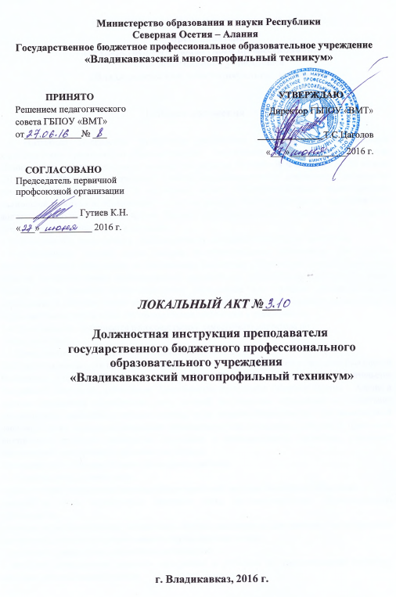
ДОЛЖНОСТНАЯ ИНСТРУКЦИЯ
преподавателя
государственного бюджетного профессионального
образовательного учреждения
«Владикавказский многопрофильны техникум»

1.Общие положения

1.1. Настоящая должностная инструкция разработана на основе квалификационной характеристики преподавателя образовательного учреждения, утвержденной приказом Министерства здравоохранения и социального развития Российской Федерации от 26 августа 2010 года N 761н «Об утверждении Единого квалификационного справочника должностей руководителей, специалистов и служащих, раздел "Квалификационные характеристики должностей работников образования"» в составе раздела «Квалификационные характеристики должностей работников образования» Единого квалификационного справочника должностей руководителей, специалистов и служащих.
1.2.Преподаватель назначается и освобождается от должности директором техникума.
1.3.Преподаватель должен иметь высшее профессиональное образование или среднее профессиональное образование по направлению подготовки «Образование и педагогика» или в области, соответствующей преподаваемому предмету, без предъявления требований к стажу работы, либо высшее профессиональное образование или среднее профессиональное образование и дополнительная профессиональная подготовка по направлению деятельности в образовательном учреждении без предъявления требований к стажу работы.
1.4.Преподаватель подчиняется непосредственно заместителю директора по
учебной работе.
1.5.Преподавателю непосредственно подчиняется лаборант.
1.6.В своей деятельности преподаватель руководствуется Конституцией и законами Российской Федерации, указами Президента Российской Федерации, решениями Правительства Российской Федерации, решениями Правительства Республики Северная Осетия - Алания и органов управления образованием всех уровней по вопросам образования и воспитания обучающихся; правилами и нормами охраны труда, техники безопасности и противопожарной защиты, а также Уставом и локальными правовыми актами техникума (в том числе Правилами внутреннего трудового распорядка, приказами и распоряжениями директора, настоящей должностной инструкцией), трудовым договором.
Преподаватель соблюдает Конвенцию о правах ребенка.
1.7.Преподаватель должен знать:
-приоритетные направления развития образовательной системы Российской Федерации;
-законы и иные нормативные правовые акты, регламентирующие образовательную деятельность;
- основы общетеоретических дисциплин в объеме, необходимом для решения педагогических, научно-методических и организационно-управленческих задач;
- педагогику, психологию, возрастную физиологию;
- методику преподавания предмета, программы и учебники по преподаваемому предмету, методику воспитательной работы;
-требования к оснащению и оборудованию учебных кабинетов и подсобных помещений к ним;
-средства обучения и их дидактические возможности;
- нормативные документы по вопросам обучения и воспитания учащихся и молодежи;
- современные педагогические технологии продуктивного, дифференцированного обучения, реализации компетентностного подхода, развивающего обучения;
- методы убеждения, аргументации своей позиции, установления контактов с обучающимися разного возраста, их родителями (лицами, их заменяющими), коллегами по работе;
-технологии диагностики причин конфликтных ситуаций, их профилактики и разрешения;
-основы экологии, экономики, социологии;
- трудовое законодательство;
- основы работы с текстовыми редакторами, электронными таблицами, электронной почтой и браузерами, мультимедийным оборудованием;
-правила внутреннего трудового распорядка образовательного учреждения;
-правила по охране труда и пожарной безопасности.

2.Функции

2.1Основными направлениями деятельности преподавателя являются:
- обучение и воспитание обучающихся с учетом специфики преподаваемого предмета и возраста обучающихся;
- содействие социализации обучающихся, формированию у них общей культуры, осознанному выбору ими и последующему освоению профессиональных образовательных программ;
- обеспечение режима соблюдения норм и правил техники безопасности в учебном процессе.

3.Должностные обязанности

Преподаватель выполняет следующие должностные обязанности:
3.1 Проводит обучение обучающихся в соответствии с требованиями федеральных государственных образовательных стандартов, с учетом их психолого-физиологических особенностей и специфики преподаваемого предмета, используя разнообразные формы, приемы, методы и средства обучения, в том числе по индивидуальным учебным планам, ускоренным курсам включая информационные, цифровые образовательные ресурсы.
3.2 Обоснованно выбирает программы и учебно-методическое обеспечение, включая цифровые образовательные ресурсы.
3.3 Проводит учебные занятия, опираясь на достижения в области педагогической и психологической наук, возрастной психологии, а также современных информационных технологий и методик обучения.
3.4 Планирует и осуществляет учебный процесс в соответствии с образовательной программой учреждения.
3.5 Разрабатывает рабочие программы учебных дисциплин (модулей) по своей дисциплине и другие материалы, обеспечивающие воспитание и качество подготовки обучающихся, несет ответственность за реализацию их в полном объеме в соответствии с учебным планом и графиком учебного процесса, а также за качество подготовки выпускников.
3.6 Ориентируясь на личность обучающегося, развитие его мотивации и, познавательных интересов, способностей.
3.7 Организует и контролирует их самостоятельную работу, индивидуальные образовательные траектории (программы), используя наиболее эффективные формы, методы и средства обучения, новые образовательные технологии, включая информационные.
3.8 Реализует проблемное обучение, осуществляет связь обучения по предмету (курсу, программе) с практикой, обсуждает с учащимися актуальные события современности.
3.9 Оценивает эффективность и результаты обучения учащихся по предмету (курсу, программе), учитывая освоение знаний, овладение умениями, развитие опыта творческой деятельности, познавательного интереса обучающихся, используя компьютерные технологии, в.ч. текстовые редакторы и электронные таблицы, в своей деятельности.
3.10 Соблюдает права и свободы учащихся, поддерживает учебную дисциплину, режим посещения занятий, уважая человеческое достоинство, честь и репутацию учащихся.
3.11 Осуществляет контрольно-оценочную деятельность в образовательном процессе с использованием современных способов оценивания в условиях информационно- коммуникационных технологий (ведение электронных форм документации).
3.12 Вносит предложения по совершенствованию образовательного процесса в образовательном учреждении.
3.13 Участвует в деятельности педагогического и иных советов образовательного учреждения, а также в деятельности методических объединений и других формах методической работы, повышает свою квалификацию.
3.14 Принимает участие в общероссийских, областных ,региональных, внутритехникумовских конкурсах.
3.15 Обеспечивает охрану жизни и здоровья учащихся во время образовательного процесса.
3.16 Осуществляет связь с родителями (лицами, их заменяющими).
3.17 Допускает в установленном порядке на занятия представителей администрации учреждения в целях контроля и оценки деятельности педагога.
3.18 Заменяет на уроках временно отсутствующих преподавателей по распоряжению заместителя директора по общеобразовательным предметам с оплатой замены в установленном порядке.
3.19 Дежурит по техникуму в соответствии с графиком дежурств.
3.20 Проходит периодические медицинские обследования.
3.21 Соблюдает этические нормы поведения в учреждении, быту, общественных местах.
3.22 Участвует в благоустройстве территорию техникума.
3.23. Контролирует целевое использование кабинета:
-организует пополнение кабинета оборудованием, приборами и другим имуществом, принимает материальные ценности на ответственное хранение по разовым документам, обеспечивает сохранность подотчетного имущества, участвует в установленном порядке в инвентаризации и списании имущества кабинета;
-не допускает проведение занятий, сопряженных с опасностью для жизни и здоровья учащихся и работников учреждения с извещением об этом заместителя директора по общеобразовательным дисциплинам;
-вносит предложения по улучшению условий труда и учебы для включения в соглашение по охране труда.

4 Права

4.1 Преподаватель имеет право:
- участвовать в управлении учреждением, в порядке, определяемом Уставом;
- на защиту профессиональной чести и достоинства;
- знакомиться с жалобами и другими документами, содержащими оценку его работы, давать по ним объяснения;
- защищать свои интересы самостоятельно или через представителя, в том числе адвоката, в случае дисциплинарного расследования, связанного с нарушением преподавателем норм профессиональной этики;
- на конфиденциальность дисциплинарного расследования, за исключением случаев, предусмотренных законом.
4.2 Свободно выбирать и использовать:
-методики обучения и воспитания;
-учебные пособия и материалы, учебники в соответствии с образовательной программой, утвержденной учреждением и списком учебников и учебных пособий, определенных учреждением;
-методы оценки знаний учащихся.
4.3 Повышать квалификацию, аттестоваться на добровольной основе на соответствующую квалификационную категорию и получить её в случае успешного прохождения аттестации.
4.4 Давать учащимся во время занятий и перемен обязательные распоряжения, относящиеся к организации занятий и соблюдению дисциплины, применять к учащимся меры педагогического воздействия в случаях и порядке, установленных Уставом и Правилами о поощрениях и взысканиях обучающихся в учреждении.

5 Ответственность

5.1. В установленном законодательством Российской Федерации порядке преподаватель несет ответственность за:
-реализацию не в полном объеме образовательных программ в соответствии с учебным планом и графиком учебного процесса;
-жизнь и здоровье учащихся во время образовательного процесса;
-нарушение прав и свобод учащихся .
5.2. За неисполнение или ненадлежащее исполнение без уважительных причин Устава и Правил внутреннего трудового распорядка учреждения, распоряжений директора и иных локальных нормативных актов, должностных обязанностей, установленных настоящей Инструкцией, преподаватель несет дисциплинарную ответственность в порядке, установленным трудовым законодательством.

6. Взаимоотношения. Связи по должности

6.1 Преподаватель:
- работает в режиме выполнения объёма установленной ему учебной нагрузки в соответствии с расписанием учебных занятий, участия в обязательных плановых общетехникумовских мероприятиях и самопланирования обязательной деятельности, на которую не установлены нормы выработки;
- в период каникул, не совпадающий с отпуском, привлекается администрацией учреждения к педагогической, методической или организационной работе в пределах времени, не превышающего учебной нагрузки до начала каникул. График работы преподавателя в каникулы утверждается приказом директора;
- заменяется на период временного отсутствия преподавателями той же специальности или преподавателями, имеющими отставание по учебному плану в преподавании своего предмета в данной группе;
- получает от администрации материалы нормативно-правового и организационно-методического характера, знакомится под расписку с соответствующими документами;
- систематически обменивается информацией по вопросам, входящим в его компетенцию, с администрацией и педагогическими работниками учреждения.

С инструкцией ознакомлены:

